Мошенническая схема с ремонтов кофемашин Bosch
Недавно попал на мошенников в неожиданной ситуации. Все мы наслышаны о телефонных звонках, якобы из банка, имеющие цель получить доступ к вашему счету. А тут – обыденная поломка кофемашины и обращение в сервис обернулось полным фиаско((
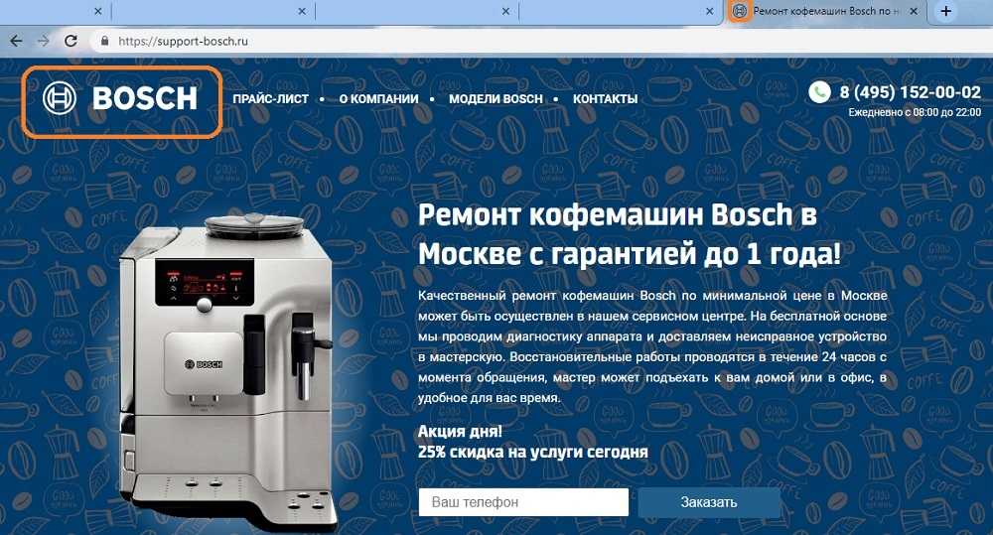
Рис. 1. Сайт мошенников https://support-bosch.ru/
В вечер поломки изучил официальный сайт Bosch, и нашел страничку с перечнем авторизованных сервис-центров. Но было уже поздно, и отложил на завтра. На следующий стоило мне открыть Интернет, тут же получил несколько рекламных строк с ремонтом кофемашин Bosch. Кликнул на одну из ссылок и попал на хорошо оформленный сайт (рис. 1). Прайс-лист обещал ремонт от 490 руб., а больше всего привлекла услуга забора и доставки.
Вбил свой телефон в форму обратной связи, и через несколько минут мне перезвонили. Рассказал о поломке. Предложили прислать курьера вечером в тот же день. Машину забрали, оставив договор.
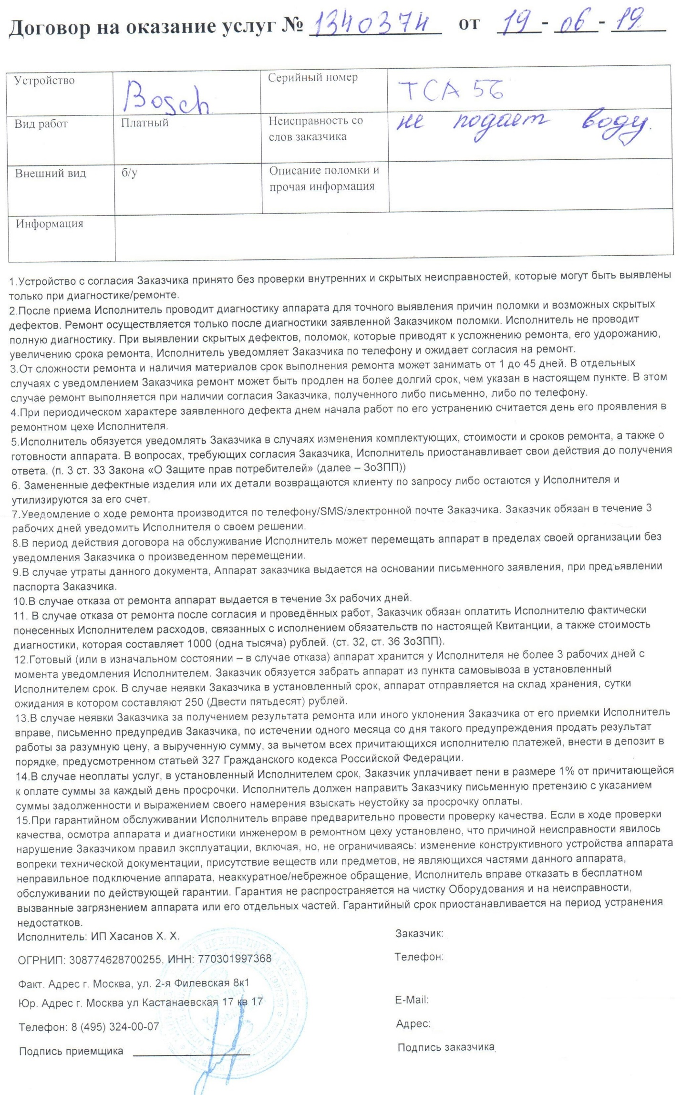
На следующий день перезвонили, и сказали, что машинку разобрали, она очень грязная, поэтому рекомендуют стандартный сервис с заменой прокладок и т.п. Собственно поломка связана с выходом из строя двух деталей. Насоса и чего-то еще (не запомнил). А всё про всё будет стоить 14 500 руб. Причем работа не более 1000 руб., а остальное – дорогостоящие европейские запчасти.
Я был на работе, у меня не было особо времени на размышления, поэтому дал согласие. Через час-другой, когда времени на размышления у меня было больше, я прикинул, что машинке больше 5 лет, предоплату с меня не берут, поломка не выглядела столь серьезной. Перезвонил в сервис, и попросил прислать спецификацию использованных запчастей на почту. Мне отказали, заверив, что детали оригинальные, и мне не стоит беспокоиться. Надо отметить, что разговаривали со мной всегда вежливо, но это не спасало от ощущения лохотрона (а, может быть, даже подтверждало мои опасения).
В этот момент я взялся за изучение ситуации по-настоящему. Во-первых, с огорчением обнаружил, что на страничке О компании нет ни слова… о компании. В договоре Исполнителем значился ИП Хасанов Х.Х. Сведения из ЕГРИП ничего интересного не показали. В качестве индивидуального предпринимателя Халил Холмуродович зарегистрировался в 2008 г. в Москве, основной вид деятельности – ремонт бытовой техники, встал на учет в ИФНС №30.
Зато я понял, как сформулировать поисковый запрос – «ИП Хасанов, ремонт кофемашин». На сайте Отзовик моя история была повторена множество раз, и все мои опасения подтвердились. Это не случайность, это обдуманная схема:
- Хорошо сделанный сайт
- Реклама в Инете
- Эмблема Bosch (обратите внимание на рис. 1 пиктограмма на закладке)
- Вывоз и доставка (рассчитано на тех, кто дорожит своим временем)
- Когда машина у них, сообщают, что всё плохо, и нужен дорогостоящий ремонт
Продолжать участвовать в их игре я был не готов, поэтому решил купить новую машинку, опубликовать эту заметку, написать жалобу в Роспотребнадзор и в ИНФС… Вдруг, пошевелятся, и одним мошенником станет меньше.
Берегите себя!
P.S. Жалко искалеченных людей, работающих в такой компании…

